LUOKKATIEDOTE 1a ja 1b
OPETTAJAT:  1a: Tiina Koponen  puh. 044 7401777  tiina.koponen@siilinjarvi.fi  1b: Laura Mikkonen  puh.  laura.mikkonen@siilinjarvi.fi  Ohjaaja: Pirjo Voutilainen  Peda.net, Vuorelan koulu  https://peda.net/siilinjarvi/vuorela/luokkien-sivut | VUORELAN KOULU  RINNEPOLKU 1a, 70910 VUORELA  Rehtori Markus Jauhiainen, puh. 044 7401701  Koulusihteeri Anne Pennanen 044 7401722, tiistaisin koululla

YHTEYDENPITO OPETTAJAN JA VANHEMPIEN VÄLILLÄ:
- tiedotamme koulutyöhön liittyvistä asioista pääasiassa Wilmassa
- tarvittaessa yhteydenpito myös tekstiviesteillä ja soittamalla
- välillä myös paperitiedotteet oppilaan mukana kotiin
- Ota rohkeasti yhteyttä kaikissa asioissa soittamalla, Wilma-viestillä tai tekstiviestillä!
- ilmoita oppilaan poissaoloista viimeistään samana aamuna (testiviesti, Wilma)
- PedaNet-sivuille kirjataan luokan tapahtumia kalenteriin, koulun sivuille on koottu tietoa kaikille
vanhemmille (peda.net/siilinjarvi/vuorela)
- oppimiskeskustelut 1-luokkalaisilla ennen joulua (marras-joulukuussa)

LUOKAN KESKEISET TOIMINTATAVAT
- Yhteispeli –ohjelma käytössä luokassa. Yhteispelillä pyritään vahvistamaan oppilaan vuorovaikutus- ja tunnetaitoja. Luokassamme on noin kahdesti viikossa Luokkapiiri ja kerran viikossa Tee itse – tuokio.

- Tunteiden säätely ja yhdessä olemisen pelisäännöt ovat tärkeitä opeteltavia asioita meille kaikille luokassa päivittäin. Keskustelemme paljon ”päivän polttavista kysymyksistä” ja selvittelemme aina tarvittaessa oppilaiden välisiä pulmia. Puhumalla asiat selviävät. Jos kotiin kantautuu oppilasta huolestuttavia asioita koulupäivän tapahtumista, niin otathan heti yhteyttä! Tuoreeltaan asiat saadaan helpommin selvitettyä. Aina emme välttämättä koulussa saa kaikkea tietoomme. Jos välitunnilla tarvitaan apua, löytyy pihalta aina huomioliivillä varustettuja aikuisia, joiden puoleen voi kääntyä.

- Lukuvuoden alussa painotetaan ryhmäytymistä, tutustumista ja sääntöjen ja rutiinien opettelua.

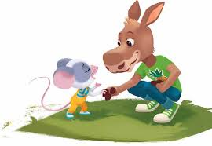
- Teemme yhteistyötä 1c luokan sekä 2abc:n kanssa. Luvassa mm. yhteisiä toimintapäiviä ja oppitunteja, retkiä. Kummeina meillä ovat viidensien luokkien oppilaat.
- Laaja-alainen erityisopettaja Sanna Koistinen on myös välillä mukana meidän touhuissa.

KOULUPÄIVÄN RAKENNE:
oppitunnit | - jakotunneilla vain puolet ryhmästä on paikalla, joten oppilaat saavat yksilöllistä huomiota ja opastusta näillä tunneilla  - liikuntaa ti ja to (ulkoliikuntaa), joten muista ulkoiluun sopivat vaatteet ja jalkineet  - oman juomamukin /-pullon sekä sisäkengät /-tossut voi myös jo tuoda kouluun (muista laittaa nimi)
8.15–9.00
välitunti
9.15–10
10–10.45
10.30 ruokailu
välitunti
11.25–12.15
välitunti
12.30–13.15

KESKEISET ASIAT OPPIMISESSA:
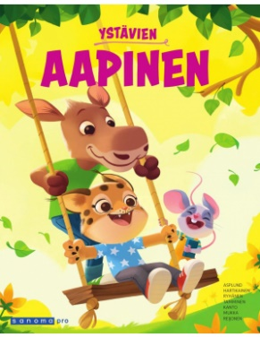
ÄIDINKIELI:
- lukemaan oppiminen ja/tai lukemisen sujuvoituminen
- sanatason oikeinkirjoitus, vuorovaikutustaidot
MATEMATIIKKA:
- lukujonotaidot, kymppiparit haltuun
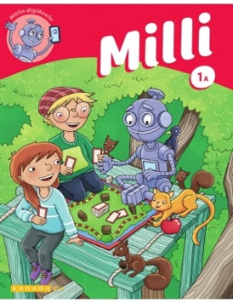
- yhteen- ja vähennyslaskun peruslaskutaidot lukualueella 0-20
- tutustuminen lukuihin 0-100
VARHENNETTU ENGLANTI:
- tutustutaan kieleen laulujen, pelien ja leikin kautta toiminnallisesti
- pääpaino ääntämisessä, ”kieli tarttuu leikiten”
- tavoitteena positiivinen asenne kieltä/kieliä kohtaan

KOTITEHTÄVÄT:
- kotitehtävät tehdään aina samana päivänä
- lukuläksy luetaan kotona aikuiselle
- kotitehtävissä on hyvä muistaa huolellinen tekeminen
- toivomme, että pyydätte lastanne näyttämään kotitehtävät
- viikonlopuksi emme yleensä anna kotitehtäviä

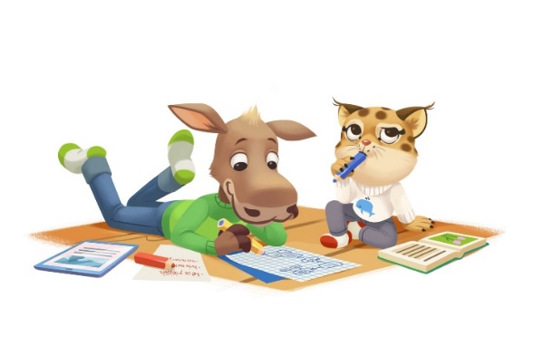
TÄRKEITÄ YHTEYSTIETOJA:
- terveydenhoitaja Kaisa Ylikärppä 044 7402284 (koululla maanantaisin, tiistaisin ja perjantaisin)
- koululääkäri paikalla perjantaisin
- kuraattori Lotta Turunen 044 7401362 (koululla maanantaisin ja torstaisin)
- psykologi Minna Stepanoff 044 7402616 (koululla torstaisin)

Innostusta, taitoa ja ihmetystä aitoa on reppu pullollaan!

ÄIDINKIELI:
- harjoitellaan kuullun ja luetun ymmärtämistä, kuvan lukemista, vuorovaikutustaitoja, esiintymistä
- harjoitellaan lukemista, oikeinkirjoitusta, virkkeiden ja erilaisten tekstien kirjoittamista, sanaluokkia
- harjoitellaan itsenäistä projektityöskentelyä

MATEMATIIKKA:
- harjoitellaan yhteen- ja vähennyslaskua allekkain, kertotauluja (2-10), päässälaskuja
- harjoitellaan jakolaskua, murtolukujen yhteen- ja vähennyslaskua, pyöristämistä
- geometriassa harjoitellaan mm. kulmien ja kappaleiden luokittelua
- harjoitellaan mittaamista (pituuden ja massan yksiköt, vetomitat, ajan yksiköt, kelloajat)
- harjoitellaan ajattelun taitoja (erot, yhtäläisyydet, säännönmukaisuudet)

ENGLANTI:
- Aihepiirejä ovat mm. minä itse, perhe, ystävät, koulu ja harrastukset sekä yhdessä valittavat aihepiirit. Harjoitellaan erilaisia kielenkäyttötilanteita, esim. tervehtiminen, esittäytyminen, pyytäminen, tarjoaminen ja kiittäminen, kuulumisten kysyminen.
- Opiskellaan mm. konkreettista sanastoa itseen ja lähipiiriin liittyvissä aiheissa, mm. ruokia ja juomia, eläimiä, lukusanoja, värejä, viikonpäivät ja perheenjäsenet.

KOTITEHTÄVÄT:
- kotitehtävät on hyvä tehdä aina samana päivänä
- toivon, että pyydätte lastanne näyttämään kotitehtävät
- viikonlopuksi en yleensä anna kotitehtäviä

TÄRKEITÄ YHTEYSTIETOJA:
- terveydenhoitaja Suvi Kivelä 044 740 2284 (paikalla maanantaisin, parillisella viikolla tiistaisin ja perjantaisin)
- koululääkäri paikalla perjantaisin
- koulukuraattori Annaleena Kauppinen(keskiviikkoisin, puh. 044 740 13 59)
- aluepsykologi Anu Rautiainen (puh. 044 740 24 25), koululla keskiviikkoisin

Innostusta, taitoa ja ihmetystä aitoa on reppu pullollaan!
Nyt siis kolmannelle luokalle suunnataan!

